13.2 画轴对称图形
第1课时 画轴对称图形
教学目标
（一）教学知识点
1．通过实际操作，了解什么叫做轴对称变换．
2．如何作出一个图形关于一条直线的轴对称图形．
（二）能力训练要求
经历实际操作、认真体验的过程，发展学生的思维空间，并从实践中体会轴对称变换在实际生活中的应用．
教学重点
1．轴对称变换的定义．
2．能够按要求作出简单平面图形经过轴对称后的图形．
教学难点
1．作出简单平面图形关于直线的轴对称图形．
2．利用轴对称进行一些图案设计．
设置情境，引入新课
在前一个章节，我们学习了轴对称图形以及轴对称图形的一些相关的性质问题．在上节课的作业中，我们有个要求，让同学们自己思考一种作轴对称图形的方法，现在来看一下同学们完成的怎么样．
[生甲]将一张纸对折后，用针尖在纸上扎出一个图案，将纸打开后铺平，得到的两个图案是关于折痕成轴对称的图形．
[生乙]准备一张质地较软，吸水性能好的纸或报纸，在纸的一侧上滴上一滴墨水，将纸迅速对折，压平，并且手指压出清晰的折痕．再将纸打开后铺平，位于折痕两侧的墨迹图案也是对称的．
[师]大家回答得太好了，这节课我们就是来作简单平面图形经过轴对称后的图形．
导入新课
[师]刚才同学们说出了几种得到轴对称图形的方法，由我们已经学过的知识知道，连结任意一对对应点的线段被对称轴垂直平分．
类似地，我们也可以由一个图形得到与它成轴对称的另一个图形，重复这个过程，可以得到美丽的图案．（电脑演示下面图案的变化过程）大家看大屏幕．
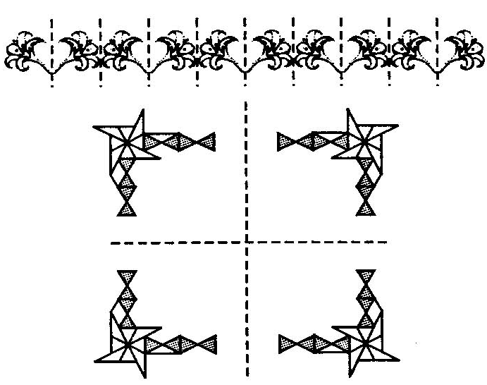
对称轴方向和位置发生变化时，得到的图形的方向和位置也会发生变化．大家看大屏幕，从电脑演示的图案变化中找出对称轴的方向和位置，体会对称轴方向和位置的变化在图案设计中的奇妙用途．
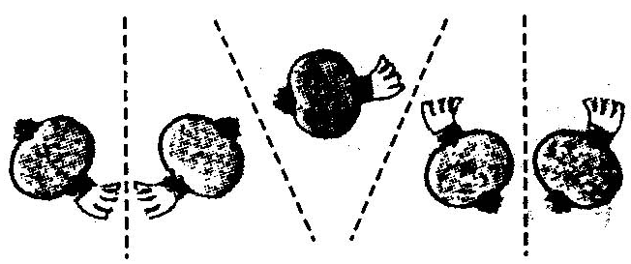
[师]下面，同学们自己动手在一张纸上画一个图形，将这张纸折叠描图，再打开看看，得到了什么？改变折痕的位置并重复几次，又得到了什么？同学们互相交流一下．
（学生动手做）
结论：由一个平面图形呆以得到它关于一条直线L对称的图形，这个图形与原图形的形状、大小完全相同；
新图形上的每一点，都是原图形上的某一点关于直线L的对称点；
连结任意一对对应点的线段被对称轴垂直平分．
[师]我们把上面由一个平面图形得到它的轴对称图形叫做轴对称变换．
成轴对称的两个图形中的任何一个可以看作由另一个图形经过轴对称变换后得到．一个轴对称图形也可以看作以它的一部分为基础，经轴对称变换扩展而成的．
动手做一做．

取一张长30厘米，宽6厘米的纸条，将它每3厘米一段，一正一反像“手风琴”那样折叠起来，并在折叠好的纸上画上字母E，用小刀把画出的字母E挖去，拉开“手风琴”，你就可以得到以字母E为图案的花边．回答下列问题．
（1）在你所得的花边中，相邻两个图案有什么关系？相间的两个图案又有什么关系？说说你的理由．
（2）如果以相邻两个图案为一组，每一组图案之间有什么关系？三个图案为一组呢？为什么？
（3）在上面的活动中，如果先将纸条纵向对折，再折成“手风琴”，然后继续上面的步骤，此时会得到怎样的花边？它是轴对称图形吗？先猜一猜，再做一做．
注：为了保证剪开后的纸条保持连结，画出的图案应与折叠线稍远一些．
投影仪演示学生的作品．

[生甲]相邻两个图案成轴对称图形，相间的两个图案之间大小和方向完全一样．
[生乙]都成轴对称关系．
[生丙]得到与上面类似的两层花边，它仍然是轴对称图形．
[师]下面我们做练习．
随堂练习
（课件演示）
（一）如图（1），将一张正六边形纸沿虚线对折折3次，得到一个多层的60°角形纸，用剪刀在折叠好的纸上随意剪出一条线，如图（2）．
（1）猜一猜，将纸打开后，你会得到怎样的图形？
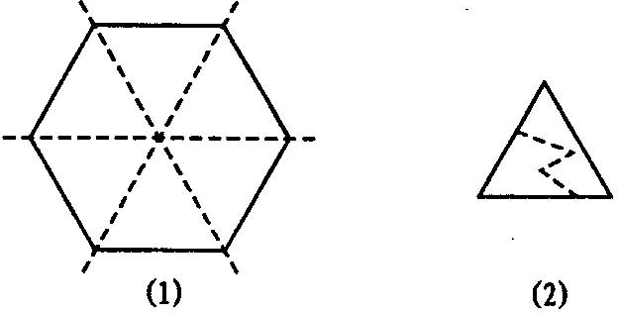
（2）这个图形有几条对称轴？
（3）如果想得到一个含有5条对称轴的图形，你应取什么形状的纸？应如何折叠？
答案：（1）轴对称图形．
（2）这个图形至少有3条对称轴．
（3）取一个正十边形的纸，沿它通过中心的五条对角线折叠五次，得到一个多层的36°角形纸，用剪刀在叠好的纸上任意剪出一条线，打开即可得到一个至少含有5条对称轴的轴对称图形．
课时小结
本节课我们主要学习了如何通过轴对称变换来作出一个图形的轴对称图形，并且利用轴对称变换来设计一些美丽的图案．在利用轴对称变换设计图案时，要注意运用对称轴位置和方向的变化，使我们设计出更新疑独特的美丽图案．
活动与探究
如果想剪出如下图所示的“小人”以及“十字”，你想怎样剪？设法使剪的次数尽可能少．
过程：学生通过观察、分析设计自己的操作方法，教师提示学生利用轴对称变换的应用．
结果：“小人”可以先折叠一次，剪出它的一半即可得到整个图．
“十字”可以折叠两次，剪出它的四分之一即可．
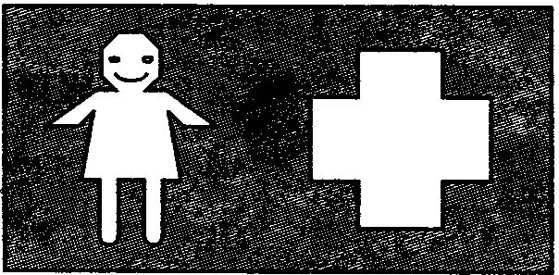
新课标第一网系列资料 www.xkb1.com 新课标第一网不用注册，免费下载！

